**BỘ GIÁO DỤC VÀ ĐÀO TẠO**

**TRƯỜNG ĐẠI HỌC GIAO THÔNG VẬN TẢI**

**PHÂN HIỆU TẠI THÀNH PHỐ HỒ CHÍ MINH**



**BÁO CÁO THỰC TẬP CHUYÊN MÔN**

**ĐỀ TÀI:**

**XÂY DỰNG WEBSITE MẠNG XÃ HỘI**

Giảng viên hướng dẫn: Ths. Phạm Thị Miên

Sinh viên thực hiện: BÙI VĂN TÂN

Mã sinh viên: 6051071104

Lớp: CQ.60.CNTT

TP. Hồ Chí Minh, năm 2022

**BỘ GIÁO DỤC VÀ ĐÀO TẠO**

**TRƯỜNG ĐẠI HỌC GIAO THÔNG VẬN TẢI**

**PHÂN HIỆU TẠI THÀNH PHỐ HỒ CHÍ MINH**



**BÁO CÁO THỰC TẬP CHUYÊN MÔN**

**ĐỀ TÀI:**

**XÂY DỰNG WEBSITE HỌC TIẾNG ANH**

Giảng viên hướng dẫn: Ths. Phạm Thị Miên

Sinh viên thực hiện: BÙI VĂN TÂN

Mã sinh viên: 6051071104

Lớp: CQ.60.CNTT

TP. Hồ Chí Minh, năm 2022

TRƯỜNG ĐẠI HỌC GIAO THÔNG VẬN TẢI

**PHÂN HIỆU TẠI THÀNH PHỐ HỒ CHÍ MINH**

**CỘNG HÒA XÃ HỘI CHỦ NGHĨA VIỆT NAM**

Độc lập - tự do - hạnh phúc

THIẾT KẾ TỔNG QUAN ĐỀ TÀI

**Mã sinh viên:** 6051071104 **Họ tên SV:** BÙI VĂN TÂN

**Khóa:** 60 **Lớp:** Công nghệ thông tin

1. **Tên đề tài**

Xây dựng website mạng xã hội

**2. Mục đích, yêu cầu.**

1. **Mục đích:**

Xây dựng website mạng xã hội là tạo ra một hệ thống trên nền internet cho phép người dùng kết nối, giao lưu, chia sẻ thông tin mà không bị giới hạn về địa lý và thời gian

1. **Yêu cầu:**

* **Yêu cầu về công nghệ:**
* Sử dụng ngôn ngữ lập trình: HTML, CSS, Javascript.
* Sử dụng công nghệ: MongoDB, Express, React, Bootstrap,…
* Công cụ sử dụng: Visual Studio Code.
* **Yêu cầu chức năng:**
  + Đăng được bài viết.
  + Bình luận , thông báo bài viết (Realtime)
  + Quản lý trang cá nhân
* **Yêu cầu phi chức năng**
  + Giao diện: Giao diện hệ thống phải dễ sử dụng, trực quan, thân thiện với mọi người dùng.
  + Tốc độ xử lý: Hệ thống phải xử lý nhanh chóng và chính xác.
  + Tương thích: Tương thích với đa phần các trình duyệt web hiện tại.

1. **Nội dung và phạm vi đề tài** 
   1. Nội dung
   * Tổng quan và lí do chọn đề tài xây dựng website mạng xã hội.
   * Cơ sở lý thuyết.
   * Phân tích thiết kế hệ thống.
   * Xây dựng hệ thống.
   * Kết luận
   1. Phạm vi
      * Nghiên cứu sử dụng công cụ Visual Studio Code và ngôn ngữ Javascript.
      * Nghiên cứu xây dựng hệ thống website mạng xã hội.
2. **Công nghệ, công cụ và ngôn ngữ lập trình** 
   * + Công cụ lập trình: Visual Studio Code, MongoDB.
     + Công nghệ sử dụng: MongoDB, Express, React, Bootstrap,….
     + Ngôn ngữ lập trình: HTML, CSS, Javascript.
3. **Giảng viên và cán bộ hướng dẫn**

Họ tên: Phạm Thị Miên

Đơn vị công tác: Bộ môn Công nghệ Thông tin – Trường Đại học Giao thông Vận tải Phân hiệu tại thành phố Hồ Chí Minh.

Điện thoại: Email:

|  |
| --- |
| ***Tp. Hồ Chí Minh, ngày ……. tháng ….… năm 2022***  **Giảng viên hướng dẫn** |

# **LỜI CẢM ƠN**

Để hoàn thành đề tài này trước hết em xin gửi đến quý thầy, cô **Bộ môn Công nghệ thông tin – Phân hiệu Trường Đại học Giao thông Vận tải tại Thành phố Hồ Chí Minh** lời cảm ơn chân thành vì đã truyền đạt cho em những kiến thức không chỉ từ sách vở, mà còn những kinh nghiệm quý giá từ cuộc sống trong khoảng thời gian học tập tại trường

Tiếp đến, em xin trân trọng bày tỏ sự cảm ơn chân thành nhất đến Cô Phạm Thị Miên – giảng viên bộ môn Công Nghệ Thông Tin. Cô là người hướng dẫn chính. Các định hướng cùng những phương pháp và lời góp ý của thầy là yếu tố quan trọng giúp em hoàn thành đề tài này.

Tuy nhiên, do thời gian có hạn nên em không thể phát huy hết những ý tưởng, khả năng hỗ trợ của ngôn ngữ và kỹ thuật lập trình vào đề tài. Trong quá trình xây dựng website, không thể tránh khỏi những sai sót, mong nhận được sự đóng góp và cảm thông của quý thầy cô. Em xin chân thành cảm ơn.

|  |
| --- |
| ***Tp. Hồ Chí Minh, ngày 11 tháng 6 năm 2022***  **Sinh viên thực hiện**  Bùi Văn Tân |

# **NHẬN XÉT CỦA GIẢNG VIÊN HƯỚNG DẪN**

|  |
| --- |
| ***Tp. Hồ Chí Minh, ngày ……. tháng ….… năm 2022***  **Giảng viên hướng dẫn** |

# **MỤC LỤC**

LỜI CẢM ƠN iii

NHẬN XÉT CỦA GIẢNG VIÊN HƯỚNG DẪN iv

MỤC LỤC v

DANH MỤC HÌNH ẢNH viii

CHƯƠNG 1. TỔNG QUAN 1

1.1. Lí do chọn đề tài 1

1.2. Hướng tiếp cận của đề tài 2

1.3. Mục tiêu nghiên cứu 3

1.4. Đối tượng và phạm vi nguyên cứu 3

CHƯƠNG 2. CƠ SỞ LÝ THUYẾT 4

2.1. Công nghệ sử dụng 4

2.1.1. ReactJS 4

2.1.2. Node.JS 5

2.1.3. Express.JS 5

2.1.4. Bootstrap 5

2.1.5. Redux 5

2.1.6. Socket.IO 5

2.2. Ngôn ngữ lập trình 6

CHƯƠNG 3. PHÂN TÍCH VÀ THIẾT KẾ HỆ THỐNG 7

3.1. Mô tả hệ thống 7

3.2. Thiết kế hệ thống 9

3.2.1. Sơ đồ phân cấp chức năng 9

3.2.2. Sơ đồ Use Case 10

3.2.2. Mô hình quan hệ 10

CHƯƠNG 4. XÂY DỰNG CHƯƠNG TRÌNH 18

4.1. Giao diện đăng nhập tài khoản 18

4.2. Giao diện đăng ký tài khoản 19

4.3. Giao diện chức năng đặt lại mật khẩu 19

4.4. Giao diện trang chủ 21

4.5. Giao diện quản lý trang cá nhân 22

4.6. Giao diện chức năng tạo bài viết mới 23

4.7. Giao diện chức năng thông báo 25

4.8. Giao diện chức năng tìm kiếm 25

CHƯƠNG 5. KẾT LUẬN 27

5.1. Kết quả đạt được 27

5.2. Nhược điểm 27

5.3. Hướng phát triển 27

PHỤ LỤC 28

TÀI LIỆU THAM KHẢO 29

# DANH MỤC HÌNH ẢNH

Hình 3.1 . Sơ đồ phân cấp chức năng 9

Hình 3.2 . Sơ đồ Use Case 10

Hình 3.3 . Mô hình quan hệ 13

Hình 4.1 . Giao diện đăng nhập tài khoản 18

Hình 4.2 . Giao diện đăng ký tài khoản 18

Hình 4.3 . Giao diện chức năng lấy lại mật khẩu 21

Hình 4.4 . Giao diện trang chủ 22

Hình 4.5 . Giao diện quản lý trang cá nhân 22

Hình 4.6 . Giao diện chức năng tạo bài viết mới 23

Hình 4.7 . Giao diện quản lý thông báo 23

Hình 4.8 . Giao diện quản lý tìm kiếm 24

# TỔNG QUAN

## Lí do chọn đề tài

Những năm gần đây, cùng với sự phát triển của xã hội, công nghệ thông tin nói chung, các trang mạng xã hội nói riêng, nhất là Internet phát triển rất mạnh, nó đã và đang ảnh hưởng rất lớn đến mọi hoạt động và sinh hoạt của con người, nhất là giới trẻ.

Mạng xã hội là cụm từ đã quá quen thuộc với mọi người với đặc điểm nổi trội là tính kết nối nhanh, chia sẻ rộng, chỉ cần một chiếc điện thoại hay một máy tính kết nối Internet, chúng ta có thể truy cập và tham gia vào rất nhiều trang mạng xã hội như: Facebook, Zalo, Youtube, Twitter… Mặc dù mục đích, cách thức, mức độ tham gia các trang mạng xã hội của mỗi người khác nhau nhưng có một điểm chung đó là xem nó như là một phần không thể thiếu trong đời sống tinh thần của con người.

Đặc biệt đối với Trường đại học giao thông vận tải phân hiệu tại Tp. Hồ Chí Minh:

Tạo một môi trường liên kết thân thiện giữa các sinh viên của trường: bằng việc kết bạn,giao lưu,tham gia hội nhóm môn học, sở thích, thuộc cùng một khoa hay giữa các khoa các nghành khác nhau.Và có thể tạo khoảng cách gần gủi hơn giữa những sinh viên và giảng viên, không còn gò bó về khoảng cách.

Mỗi sinh viên sẽ có một không gian chia sẻ riêng biệt cho riêng mình:Họ có thể tự thiết kế trình bày trang của mình một cách tuỳ thích, có thể upload chia sẻ những hình ảnh ngộ nghĩnh, những video lý thú của mình cho mọi người.

Còn là nơi mà các sinh viên của trường có thể liên hệ, kết bạn vớinhững cựu sinh viên đã ra trường,người sẽ chia sẻ những kinh nghiệm trong công việc,đời sống mà họ đã đích thân trải nghiệm. Điều đó rất dễ dàng đối với một mạng xã hội,vượt ngoài giới hạn về địa lý và thời gian .Đó cũng là cơ hội cho những tân sinh viên của trường có thể dễ dàng tiếp nhận cách học và cách sinh hoạt trong môi trường mới mẽ này.

## Hướng tiếp cận của đề tài.

* Nghiên cứu và hiểu được cách thức hoạt động của database.
* Thiết kế cơ sở dữ liệu sao cho phù hợp với ứng dụng đang phát triển.
* Nắm vững kiến thức nền tảng của ngôn ngữ lập trình Javascript, tiến đến phát triển ứng dụng.
* Tiến hành kiểm tra và chạy thử ứng dụng.

## Mục tiêu nghiên cứu.

* Phát triển thành công ứng dụng mạng xã hội
* Hiểu được cách thức hoạt động của cơ sở dữ liệu.
* Khiến ứng dụng trở nên có ích hơn cho xã hội.

## Đối tượng và phạm vi nghiên cứu.

* Đối tượng: Các học sinh, sinh viên, giảng viên và phụ huynh.
* Phạm vi ứng dụng: Trường đại học giao thông vận tải phân hiệu tại Tp. Hồ Chí Minh.

# CƠ SỞ LÝ THUYẾT

## Công nghệ sử dụng

### ReactJS

ReactJS là một thư viện JavaScript mã nguồn mở được thiết kế bởi Facebook để tạo ra những ứng dụng web hấp dẫn, nhanh và hiệu quả với mã hóa tối thiểu. Mục đích cốt lõi của ReactJS không chỉ khiến cho trang web phải thật mượt mà còn phải nhanh, khả năng mở rộng cao và đơn giản. [1]

Sức mạnh của nó xuất phát từ việc tập trung vào các thành phần riêng lẻ. Chính vì vậy, thay vì làm việc trên toàn bộ ứng dụng web, ReactJS cho phép một developer có thể phá vỡ giao diện người dùng phức tạp thành các thành phần đơn giản hơn.

### NodeJS

Node.js là một hệ thống phần mềm được thiết kế để viết các ứng dụng internet có khả năng mở rộng, đặc biệt là máy chủ web. Chương trình được viết bằng JavaScript, sử dụng kỹ thuật điều khiển theo sự kiện, nhập/xuất không đồng bộ để tối thiểu tổng chi phí và tối đa khả năng mở rộng.

### Express

ExpressJS là một framework ứng dụng web có mã nguồn mở và miễn phí được xây dựng trên nền tảng Node. js. Expressjs cung cấp các hàm HTTP và midleware để tạo ra API đơn giản và dễ sử dụng. ExpressJS được sử dụng để thiết kế và phát triển các ứng dụng web một cách nhanh chóng.

### MongoDB

MongoDB là một hệ quản trị cơ sở dữ liệu NoSQL mã nguồn mở đa nền tảng viết bằng C++. Bản ghi trong MongoDB được lưu trữ dạng một dữ liệu văn bản, là một cấu trúc dữ liệu bao gồm các cặp giá trị và trường tương tự như các đối tượng JSON.

MongoDB là một database hướng tài liệu (document), các dữ liệu được lưu trữ trong document kiểu JSON thay vì dạng bảng như CSDL quan hệ nên truy vấn sẽ rất nhanh.

### Bootstrap

Bootstrap cho phép quá trình thiết kế website diễn ra nhanh chóng và dễ dàng hơn dựa trên những thành tố cơ bản sẵn có như typography, forms, buttons, tables, grids, navigation, image carousels

Bootstrap là một bộ sưu tập miễn phí của các mã nguồn mở và công cụ dùng để tạo ra một mẫu webiste hoàn chỉnh. Với các thuộc tính về giao diện được quy định sẵn như kích thước, màu sắc, độ cao, độ rộng…, các designer có thể sáng tạo nhiều sản phẩm mới mẻ nhưng vẫn tiết kiệm thời gian khi làm việc với framework này trong quá trình thiết kế giao diện website.

### Redux

Redux là một thư viện JavaScript mã nguồn mở để quản lý và tập trung trạng thái ứng dụng. Nó được sử dụng phổ biến nhất với các thư viện như React hoặc Angular để xây dựng giao diện người dùng. Tương tự như kiến ​​trúc Flux của Facebook, nó được tạo ra bởi Dan Abramov và Andrew Clark.

### Socket.IO

Socket.IO là một thư viện JavaScript hướng sự kiện cho các ứng dụng web thời gian thực. Nó cho phép giao tiếp theo thời gian thực, hai chiều giữa các máy khách và máy chủ web. Nó có hai phần: thư viện phía máy khách chạy trong trình duyệt và thư viện phía máy chủ cho Node.js.

## Ngôn ngữ lập trình

JavaScript là ngôn ngữ kịch bản cho phép tạo ra trang web động - cập nhật nội dung theo ngữ cảnh, điều khiển đa phương tiện, hoạt cảnh các hình ảnh. JavaScript là ngôn ngữ lập trình phổ biến nhất trên thế giới trong suốt 20 năm qua. [4]

# PHÂN TÍCH VÀ THIẾT KẾ HỆ THỐNG

## Mô tả hệ thống

Website mạng xã hội cho phép sinh viên nói riêng và người dùng nói chung có thể kết nối , chia sẻ thông tin với nhau, mỗi người dùng sẽ có một không gian chia sẻ riêng biệt cho riêng mình.

Để truy cập vào website thì người dùng cần đăng ký tài khoản. Cụ thể, để khởi đầu, hệ thống (sẽ là quản trị) sẽ sử dụng địa chỉ email của mình để gửi thông tin xác nhận đăng ký tài khoản qua email của người dùng. Sau khi người dùng xác nhận đăng ký tài khoản thì người dùng có thể đăng nhập vào website.

Người dùng có thể xem được trang cá nhân của mình, những bài viết đã tạo và đã lưu, có thể chỉnh sửa được thông tin trên trang cá nhân. Người dùng có thể quản lý bài viết của mình, quản lý thông báo, tìm kiếm người dùng

Khi người dùng quên mật khẩu thì hệ thống sẽ gửi thông tin xác nhận đặt lại mật khẩu qua email đã được đăng ký trước đó của người dùng

## Thiết kế hệ thống

### Sơ đồ phân cấp chức năng

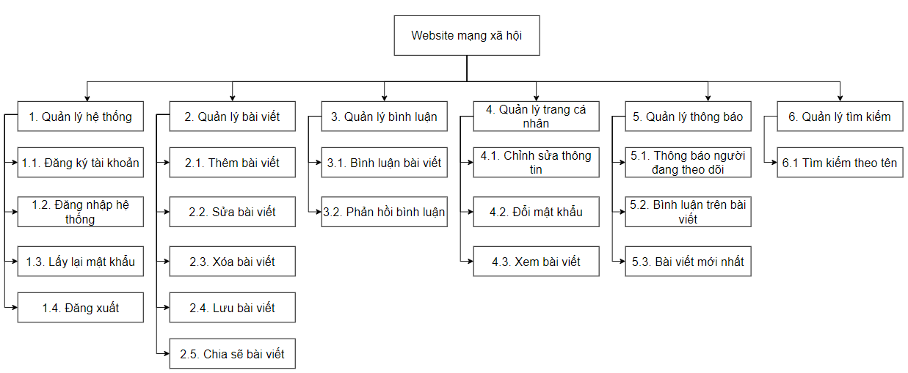

*Hình 3.1**. Sơ đồ phân cấp chức năng*

### Sơ đồ Use Case

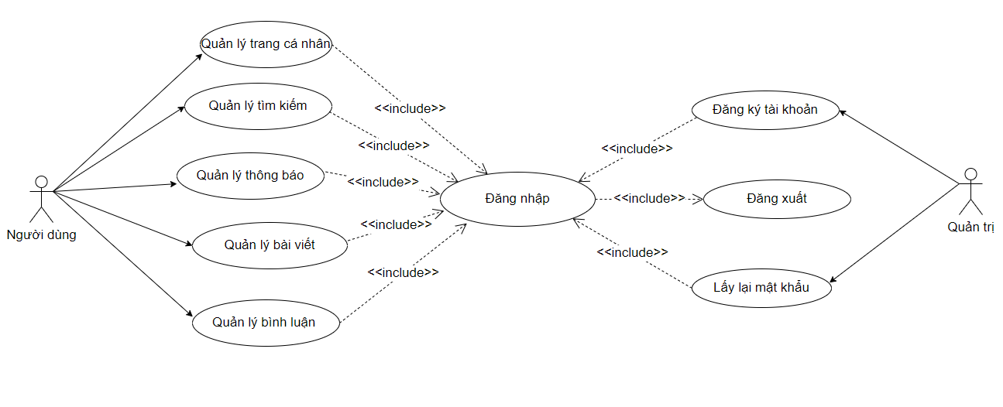

*Hình 3.2. Sơ đồ Use Case*

### Biểu đồ mô hình quan hệ

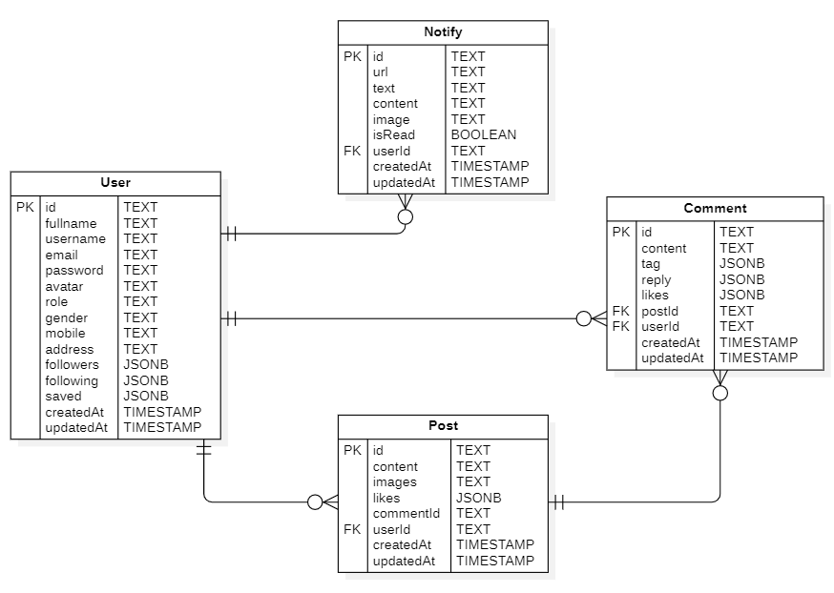

*Hình 3.3. Mô hình quan hệ*

# XÂY DỰNG CHƯƠNG TRÌNH

## Giao diện đăng nhập tài khoản

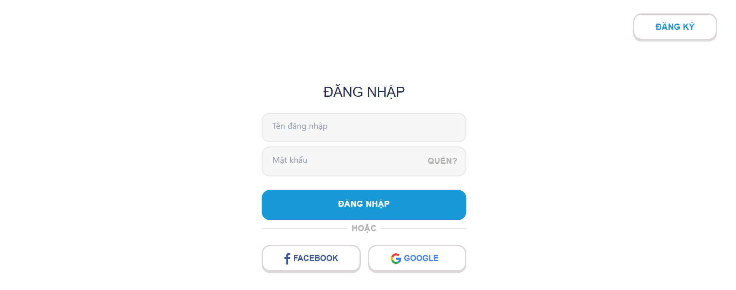

Hình 4.1. Giao diện đăng nhập tài khoản

Để sử dụng hệ thống cần phải đăng nhập vào hệ thống. Nếu chưa có tài khoản, tiến hành tạo một tài khoản mới để sử dụng.

## Giao diện đăng ký tài khoản



Hình 4.2. Giao diện đăng ký tài khoản

Trước khi đăng nhập vào hệ thống thì người dùng sẽ đăng ký tài khoản.

## Giao diện chức năng đặt lại mật khẩu

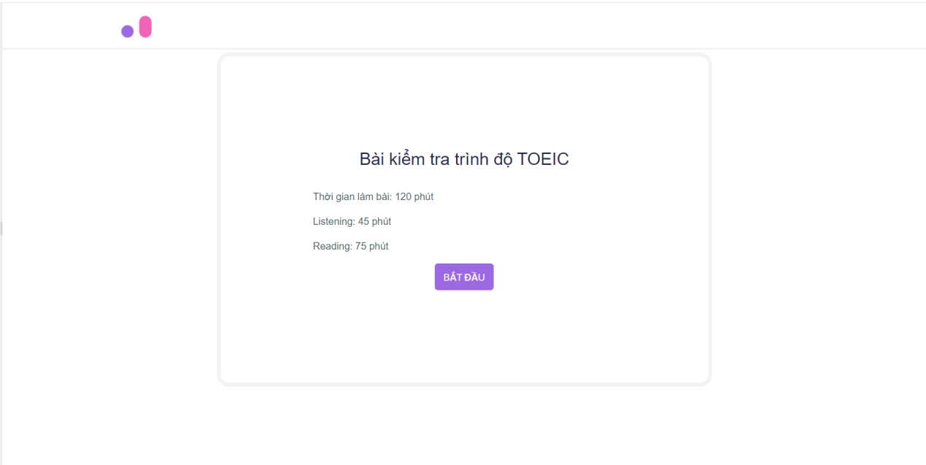

Hình 4.3. Giao diện chức năng đặt lại mật khẩu

Khi người dùng quên mật khẩu hiện tại của mình thì hệ thống sẽ gửi thông tin xác nhận đặt lại mật khẩu qua email mà người dùng đã đăng ký tài khoản trước đó.

## Giao diện trang chủ

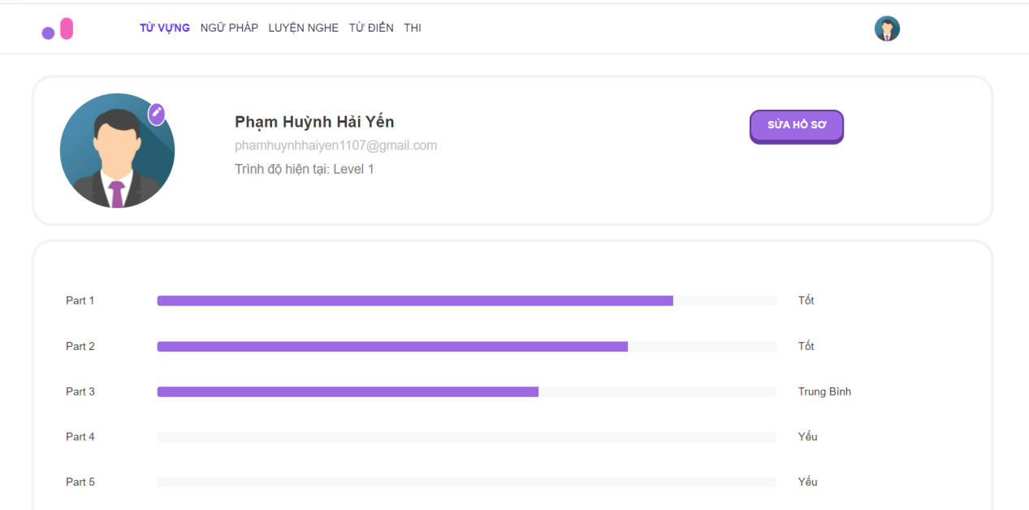

Hình 4.4. Giao diện trang chủ

Giao diện trang chủ của hệ thống

## Giao diện chức năng quản lý trang cá nhân

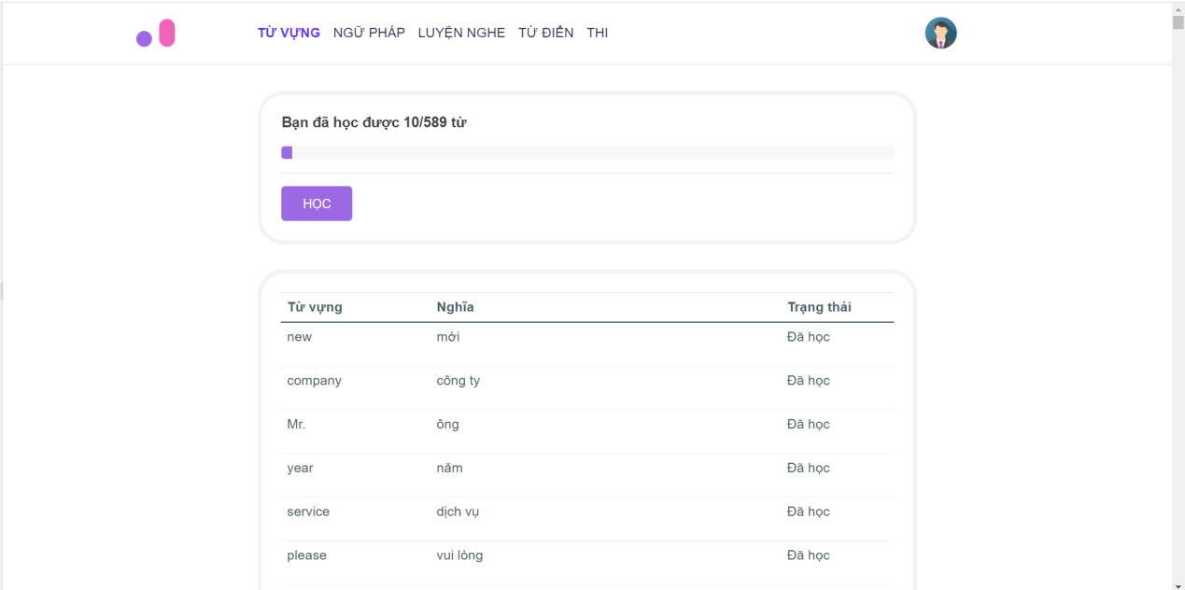

Hình 4.5. Giao diện chức năng quản lý trang cá nhân

Giao diện trang cá nhân người dùng có thêm xem được thông tin của mình như: những bài viết đã tạo và đã lưu, chỉnh sửa được thông tin cá nhân

## Giao diện chức năng tạo mới bài viết

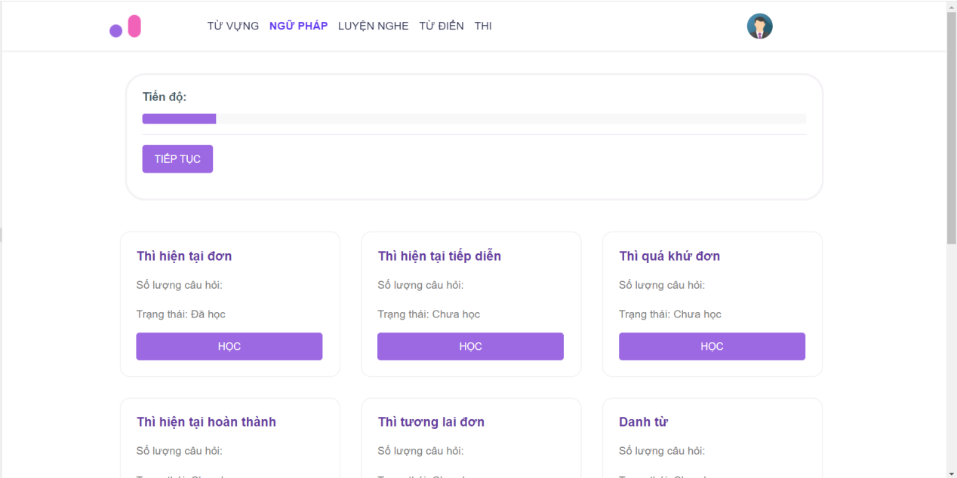

Hình 4.6. Giao diện chức năng tạo bài viết mới

Giao diện tạo bài viết mới người dùng có thể đăng ảnh và video

## Giao diện chức năng quản lý thông báo

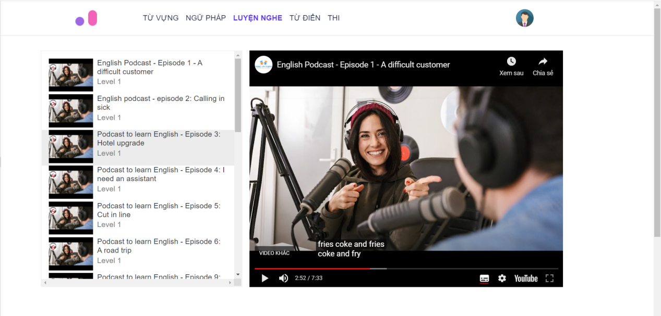

Hình 4.7. Giao diện chức năng thông báo

Giao diện thông báo, khi có ai đó theo dõi người dùng và những ai đã like hoặc bình luận trên bài viết của người dùng

## Giao diện chức năng quản lý tìm kiếm



Hình 4.8. Giao diện chức năng tìm kiếm

Giao diện tìm kiếm, người dùng có thể tìm kiếm bạn bè thông qua tên.

# KẾT LUẬN

## Kết quả đạt được

Sau quá trình tìm hiểu và thực hiện, đề tài đã phần nào đáp ứng được những yêu cầu đã đặt ra ở mục tiêu đề ra:

* Cho phép người dùng quản lý bài viết.
* Cho phép người dùng quản lý bình luận.
* Cho phép người dùng theo dõi các người dùng khác trên hệ thống
* Có thể chia sẻ bài viết trên các trang mãng xã hội khác như Facebook, Twitter.
* Đã deploy thành công hệ thống trên heroku
* Hệ thống chạy ổn định với giao diện thân thiện, dễ sử dụng. Đồng thời website cũng thực hiện tốt trên các trình duyệt web phổ biến như hiện nay như: Chrome, Firefox, Opera.

## Nhược điểm

* Chưa mở rộng chương trình để có thể đăng nhập bằng các tài khoản khác như google , facebook.
* Do thời gian có hạn nên website vẫn còn khá ít các chức năng đối với một trang mạng xã hội.

## Hướng phát triển

* Từ những hạn chế trên, trong thời gian tới, em sẽ bổ sung thêm dữ liệu, hoàn thiện các chức năng để có thể sử dụng vào thực tế.
* Phần mềm hướng tới việc phát triển mở rộng toàn phần như thêm chức năng và phân quyền người dùng hướng website mạng xã hội học tập

**TÀI LIỆU THAM KHẢO**

[1]. Giáo trình thiết kế Website 2008, Nhất Nghệ.

[2]. Robin Wieruch, “The Road to React”, 2022

[3]. “React”, https://vi.reactjs.org/, ngày truy cập: 1/1/2020.

[4]. “Nodejs”, https://nodejs.org/en/docs/, ngày truy cập: 1/1/2020.

[5]. “Express”, https://expressjs.com/, ngày truy cập: 1/1/2020.

[6]. “MongoDB”, https://www.mongodb.com/, ngày truy cập: 1/1/2020.

[7]. “Redux”, https://redux.js.org/, ngày truy cập: 28/4/2020.

[8]. “Socket.io”, https://en.wikipedia.org/wiki/JSON_Web_Token, ngày truy cập: 1/1/2020.

[9]. “Bootstrap”, https://getbootstrap.com/, ngày truy cập: 1/1/2020.